3ª edición dos 100 dos International Trekkers
25 de xuño de 2016
Saída da Pobra do Caramiñal ás 17:00h

Sumario
14,5 km. Tramo 1: A Pobra – San Alberte (Ribeira) 2
10 km. Tramo 2: San Alberte (Ribeira) – Miradoiro de Valle Inclán 3
8 km. Tramo 3: Miradoiro de Valle Inclán – A Portela 4
13,7 km. Tramo 4: A Portela – Alto de Guiende 5
6,6 km. Tramo 5: Alto de Guiende – Noia 6
10,0 km. Tramo 6: Noia – Minas de San Fins 7
9,4 km. Tramo 7: Minas de San Fins – Ourille 8
13,4 km. Tramo 8: Ourille – Pazos 9
6,0 km. Tramo 9: Pazos – A Portela 10
8 km. Tramo 10 (e último): Da Portela á Pobra 11

14,5 km. Tramo 1: A Pobra – San Alberte (Ribeira)
O primeiro tramo percorre, en boa medida, a costa entre A Pobra e Ribeira, chegando nalgún tramo a ir por tramos de praia. É un dos tramos con menor desnivel acumulado dos 100km. Atravésanse varias praias, así coma o casco urbano de Palmeira, e termínase subindo ó mirador de San Alberte, sobre a cidade de Ribeira, a 162 msm.
- Do km 0 ó km 14,5
- Distancia:14,5 km
- Incremento acumulado de elevación: +377 m
- Pérdida acumulada de elevación: -227m
Aparte do avituallamento do km 14,5 haberá un punto de avituallamento líquido no km. 8, no camping de Coroso, xusto no lugar onde se abandona a costa.
Os lugares máis destacados deste tramo son:
- Barrio dos Cataláns na Pobra (Paseo dos Areos)
- Reitoral de Santa María do Xobre
- A carón do Castro de Punta Ostreira
- Praia de Cabío (bandeira azul)
- Praia da Corna
- Porto de Palmeira
- Río Azor e Coroso
- Congostra da Carballa
- Miradoiro de San Alberte
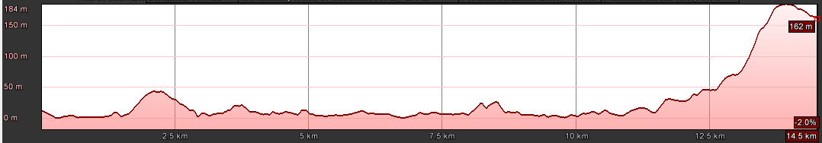

10 km. Tramo 2: San Alberte (Ribeira) – Miradoiro de Valle Inclán
Este segundo tramo ten duas seccións ben diferenciadas: Nun primeiro momento baixa ata o val do río Artes e segue a senda fluvial durante 5km nun percorrido virtualmente chan. Posteriormente empeza a coller altura e pasa dos 80 msnm ata os 355 msnm en menos de 3km. As vistas do miradoiro da Curotiña, coa estatua de Valle Inclán, van facer que a segunda etapa remate cunha das mellores vistas de Galicia.
- Do km 14,7 ó km 24,7
- Distancia:10 km
- Incremento acumulado de elevación: +385 m
- Pérdida acumulada de elevación: -189m
Os lugares a destacar neste tramo son:
- Miradoiro de San Alberte, con vistas á ría de Arousa, a Ribeira, e ás dunas de Corrubedo
- Muiño da Correa
- Senda fluvial do río Artes
- Vistas sobre a fervenza do río San Amedio
- Miradoiro de Valle Inclán

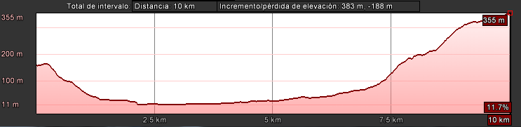

8 km. Tramo 3: Miradoiro de Valle Inclán – A Portela
O terceiro tramo comeza rodeando o cumio da Curota: Descende 80 metros para logo ter unha das rampas máis duras de toda a proba: En pouco máis dun quilómetro pasa dos 290 msnm ata os 464 msnm, con rampas de ata o 30%. Logo suavízase, e nos 5 km restantes, apenas ten un desnivel de 70 metros. Case toda a etapa percorre pistas de terra (uns 5km), así como sendeiros (2km); un pequeno treito é de asfalto (1km).
Os panoramas son moi bos, ademáis de estar a rentes de vacas e cabalos semisalvaxes.
- Do km 24,7 ó km 32,7
- Distancia: 8 km
- Incremento acumulado de elevación: +317 m
- Pérdida acumulada de elevación: -183m
Os lugares a destacar neste tramo son:
- Fonte do Rañadoiro
- Curro das Canizadas
- Río Barbanza
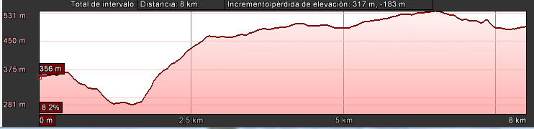

13,7 km. Tramo 4: A Portela – Alto de Guiende
O cuarto tramo, que se percorrerá de noite (agás para uns cantos corredores que irán adiante de todo), ten duas paisaxes diferentes: Por un lado, as Chans do Barbanza, unha planicie a case 600m de altura sen apenas desniveis, e cuberta por unha alfombra vexetal pero sen apenas ningún árbore. A base militar de Iroite (EVA nº 10) vese ao fondo coma un faro. Por outra, a famosa “Balconada do Iroite”, con espectaculares vistas sobre a ría de Noia, especialmente sobre todo o concello de Porto do Son. Ao comezo da Balconada pasarase a rentes dun famoso dolmen, a Casota do Páramo.
É neste tramo onde se acada o punto máis alto da proba, os 574 msnm. O tramo rematará cunha baixada de 130m, ata chegar onde vai ser a cea, sobre a aldea de Guiende.
- Tramo: Do km 32,7 ó km 46,4
- Distancia: 13,7 km
- Incremento acumulado de elevación: +329 m
- Pérdida acumulada de elevación: -378m
- Elevación media do tramo: 537m
- Elevación mínima: 442m
- Elevación máxima: 574m (elevación máxima dos 100km)
Algúns lugares destacados neste tramo son:
- Conxunto megalítico das Chans do Barbanza
- A Balconada de Iroite
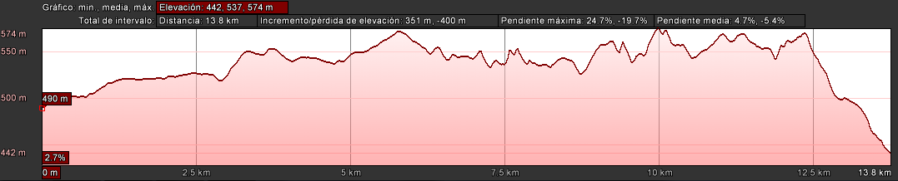

6,6 km. Tramo 5: Alto de Guiende – Noia
O quinto tramo, que tamén se percorrerá de noite é todo de baixada, abandonando o alto da Serra do Barbanza e chegando á vila de Noia, a nivel do mar na ría de Noia. Logo de cear, baixarase por riba das canteiras de Tállara e a continuación pola divisoria dos concellos de Lousame e Noia, nunha zona cun notable desnivel (zonas con pendente do 20%, menos mal que son de baixada). No intervalo dun quilómetro descéndense 150m.
Pásase moi preto da Pedra da Moura, de Argalo, para chegar a Sobreviñas polo antigo Camiño Sacramental. Descéndese dende aquí nun tramo de 500 a carón da estrada (coidado!) ata a Ponte de Grande de Noia. Entramos no casco urbano de Noia e achegámonos ata a Praza do Tapal, onde se atopa a Igrexa de San Martiño. Voltaremos a cruzar o río de San Xusto para entrar no barrio de San Lázaro, onde se atopa o campo de fútbol da vila e lugar do avituallamento. (Nota: avituallamento con servizos hixiénicos).
- Tramo: Do km 46,4 ó km 53,0
- Distancia: 6,6 km
- Incremento acumulado de elevación: +74 m
- Pérdida acumulada de elevación: -513m
- Elevación media: 210m
- Elevación mínima: 1m
- Elevación máxima: 462m
Algúns lugares destacados neste tramo son:
- Cova da Moura (ou Anta de Argalo) – pásase preto
- Camiño Sacramental de Sobreviñas
- Pazo da Pena de Ouro
- Ponte Grande de Noia
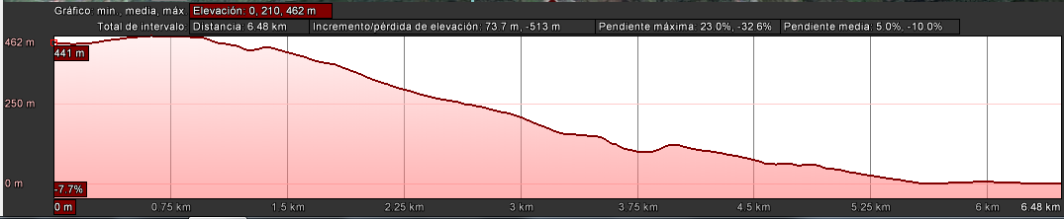
- Praza do Tapal e Igrexa de San Martiño

10,0 km. Tramo 6: Noia – Minas de San Fins
Tódolos participantes percorrerán de noite este tramo de transición entre a Ría de Noia e os altos que a separan da Ría de Arousa. Seguimos indo por vellos camiños, polos concellos de Noia e Lousame, algúns con vistas á Ría de Noia, e collendo progresivamente altura, malia que é un tramo bastante doado. Xa ao final chégase ao epicentro das Minas de San Fins, un lugar histórico onde traballaron no wolframio miles de mineiros dende os anos 30.
Tramo 6: Noia – Minas de San Fins – Os 100 do 2016
- Tramo: Do km 53,0 ó km 63
- Distancia: 10,0 km
- Incremento acumulado de elevación: +441 m
- Pérdida acumulada de elevación: -215 m
- Elevación media: 100 m
- Elevación mínima: 1m
- Elevación máxima: 229m
Algúns lugares destacados neste tramo son:
- Minas de San Fins (museos)
- Cruceiro de Capela de Berrimes
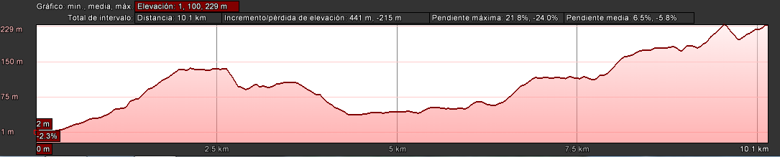

9,4 km. Tramo 7: Minas de San Fins – Ourille
No comezo deste séptimo tramo continuamos subindo ata chegarmos a unha altura media de 300m sobre o nivel do mar, para logo manter esta altura na dorsal do Monte Muralla (Monte Muralla que se subíu na edición pasada). Neste tramo percórrense os concellos de Lousame e Rianxo e apenas se utiliza o asfalto, e si os vellos camiños e corredoiras que se están deixando de utilizar na vida diaria. Outra tramo nocturno, dende as Ladeiras de Vilas verase a costa da Ría de Arousa e ó fondo, o perfil da Curota. Atravésanse o núcleo de varias aldeas, como Silvarredonda, As Vilas, Bursó e As Arribas, ata chegar a Ourille.
Tramo 7: Minas de San Fins – Ourille – Os 100 do 2016
- Tramo: Do km 63,0 ó km 72,6
- Distancia: 9,4 km
- Incremento acumulado de elevación: + 321 m
- Pérdida acumulada de elevación: – 256 m
- Elevación media: 319 m
- Elevación mínima: 228m
- Elevación máxima: 368m
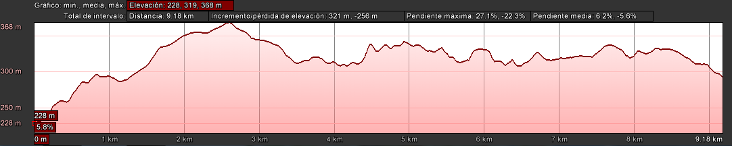

13,4 km. Tramo 8: Ourille – Pazos
Neste tramo abandonamos Rianxo para adentrarnos no concello de Boiro, e facemos algún tramo común coa primeira edición, a do ano 2014. Nada máis comenzar o tramo subimos ata o precioso mirador de Castro Barbudo, onde se divisa toda a ría de Arousa e vese, ao fondo, a chegada na Pobra. Báixase ata cruzar o río Beluso, pola aldea de Bealo, a capela de San Ramón, e vaise subindo por corredoiras dende Xián ata Belles e ata o Alto do Pusadoiro (300m snm). Vólvese baixar, de novo por sendeiros, camiños e vellas corredoiras ata cruzar o río Coroño, onde está o final deste tramo, en Pazos.
O avituallamento en Pazos ten servizos hixiénicos. Este é o tramo con maior descenso acumulado de elevación (680m)
Tramo 8: Ourille – Pazos – Os 100 do 2016
- Tramo: Do km 72,6 ó km 86,0
- Distancia: 13,4 km
- Incremento acumulado de elevación: +419 m
- Pérdida acumulada de elevación: -680m
- Elevación media: 144m
- Elevación mínima: 24m
- Elevación máxima: 322m
Algúns lugares destacados neste tramo son:
- Miradoiro de Castro Barbudo
- Aldea de Bealo
- Petróglifo de Laxe da Serpe
- Igrexa de San Ramón de Bealo (e romería)
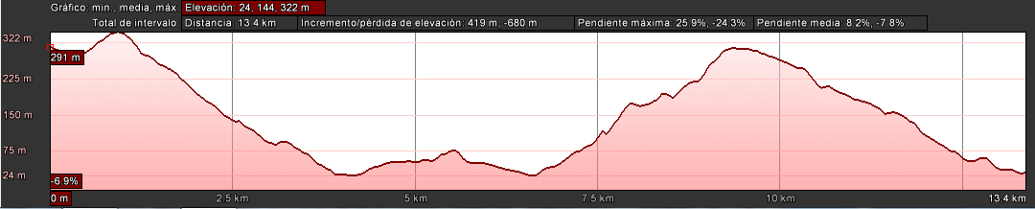

6,0 km. Tramo 9: Pazos – A Portela
Este tramo é todo de subida, cunha subida acumulada de 509 metros. Vaise subindo paulatinamente, primeiro por unha corredoira moi antiga, a Calzada do Ordenario, logo dende Mosquete por pistas máis anchas. Vaise collendo altura e aproximándose ó concello da Pobra, aínda que este tramo transcurre en toda a súa totalidade polo Concello de Boiro.
Optamos a ter un tramo breve debido á que hai unha subida acumulada importante e a súa posición na proba, chegando ó final e pensamos que a xente chegará xa coas forzas xustas. Non son subidas empinadas, pero si constantes, ao principio con zonas de sombra, pero a medida que alcanzamos altitude, esta empeza a desaparecer.
Tramo do km 86 ó 92
- Distancia: 6km
- Incremento acumulado de elevación: +509 m
- Pérdida acumulada de elevación: -51m
- Elevación media: 241m
- Elevación mínima: 32m
- Elevación máxima: 490m
Algúns lugares destacados no tramo:
- Calzada do Ordenario
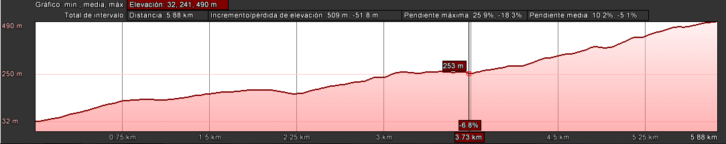

8 km. Tramo 10 (e último): Da Portela á Pobra
Todo costa abaixo! Xa se ule a chegada, e nuns metros, tamén se vai ver, alá abaixo. Ata case se pode ir a rolos. Por iso tedes que ter coidado! Logo de algo menos dun par de quilómetros, e pasado un campo de muíños eólicos, ao comezar a divisar o porto da Pobra, comeza un descenso algo técnico onde cómpre prestar atención. En menos de 2 km pasamos dunha altura de case 500m no Petón do Currumil a 75 m de altura en Entrerríos.
Ao chegar a Entrerríos comezamos a seguir o río Pedras, cruzándoo primeiro por uns pasais (nos 100 sempre hai pasais, xa sabedes…), o camiño vai achegándose ó final. Os últimos 2,5km son case todos por pistas pavimentadas. Entramos no casco urbano a rentes de dous pazos (o Pazo do Couto e a Casa Grande de Aguiar) e da Igrexa de Santiago do Deán. Cruzamos a estrada por un paso de peóns e chegamos ós 100, onde vos estaremos agardando cun sorriso e a medalla de finisher!!
Tramo do 92 ó 100:
- Distancia: 8 km
- Incremento acumulado de elevación: +65 m
- Pérdida acumulada de elevación: -550 m
- Elevación media: 244 m
- Elevación mínima: 3 m
- Elevación máxima: 512 m
Algúns lugares interesantes no tramo:
- Entrerríos
- A Banda – Campomuíños
- Pazo do Couto
- Casa Grande de Aguiar
- Igrexa de Santiago do Deán


